

COLEGIO NUESTRO TIEMPO - R.B.D.: 14.507-6
Profesor: Sr. Jorge Vilches Sotelo / jvilchessotelo2020@gmail.com
Profesora: Sra. Francisca Lizama / profefranciscalizama@gmail.com
Ed. Diferencial: Sra. Angélica Morgado/ psicopangelica014@hotmail.com

Matemáticas / Tecnología
Quinto Año Básico
Matemáticas | Objetivos de aprendizaje:  Números y Operaciones  OA1 -Representar y describir números naturales de hasta más de 6 dígitos y menores que 1 000 millones: › identificando el valor posicional de los dígitos › componiendo y descomponiendo números naturales en forma estándar1 y expandida2 aproximando cantidades › comparando y ordenando números naturales en este ámbito numérico › dando ejemplos de estos números naturales en contextos reales  Indicadores:  1.3-Aproximan números, usando el valor posicional. Por ejemplo: aproximan 43 950 a la unidad de mil más cercana.  Habilidades:  Resolver Problemas  a. -Reconocer e identificar los datos esenciales de un problema matemático.  b. -Resolver problemas, aplicando una variedad de estrategias, como la estrategia de los 4 pasos: entender, planificar, hacer y comprobar.  Argumentar y Comunicar  e. -Comprobar reglas y propiedades.  Objetivo de la Clase: estimar cantidades y el resultado de multiplicaciones con números naturales.
Tecnología | OA7 -Usar internet y comunicación en línea para compartir información de diferente carácter con otras personas, considerando la seguridad de la fuente y las normas de privacidad.  Objetivo Clase: buscar y mostrar ejemplos de los sitios web que incluyen grandes cantidades de información

Esperamos que se encuentre bien junto a sus familias. Recuerden que pueden contactarnos vía correo electrónico o por medio de su profesora jefe para resolver dudas e inquietudes. Les enviamos ánimo y fuerza para sigan trabajando desde su casa. Un abrazo a la distancia…

Desafío:
"Una compañía desea comprar una cantidad de madera equivalente a 360 m² para construir 4 cabañas pequeñas. El señor Ramírez tiene 12 hectáreas de tierra. Cada hectárea tiene suficientes árboles como para obtener un promedio aproximado de 40 m² de madera. ¿Tiene el señor Ramírez suficientes árboles para venderle a la compañía para que construya las 4 cabañas? "
Pregunta: "¿Es necesario saber la cantidad exacta de metros cuadrados de madera en las 12 hectáreas?, ¿pueden resolver el problema sin utilizar lápiz, papel o calculadora?
Antes de comenzar
¿Qué entienden por estimación?

______________________________________________________________________________________________________________________________________________________________________________________________________________________________________________________________________________________________________
Desarrollo
Observa esta explicación usa el redondeo de los factores, y OBSERVA que el producto obtenido es solo una aproximación del valor exacto de la multiplicación.
Ejemplos:
98 x 6 = El 98 se aproximó a 100 y se multiplica por el = 600

Resuelve:
1.- 48 x 12 = 50 x 10 = 500

2.- Desarrollar actividades del texto del MINEDUC, Páginas 44, 45, 46 y 47

3.- Ficha de Actividades
ATENCIÓN
Para redondear el número entero más cercano, revisa el digito en la decena, si es menos de 5 redondea hacia abajo, si es mayor o igual a 5 redondea hacia arriba.
Ejemplo: redondea el factor seria 21 x 12 = 20 x 10

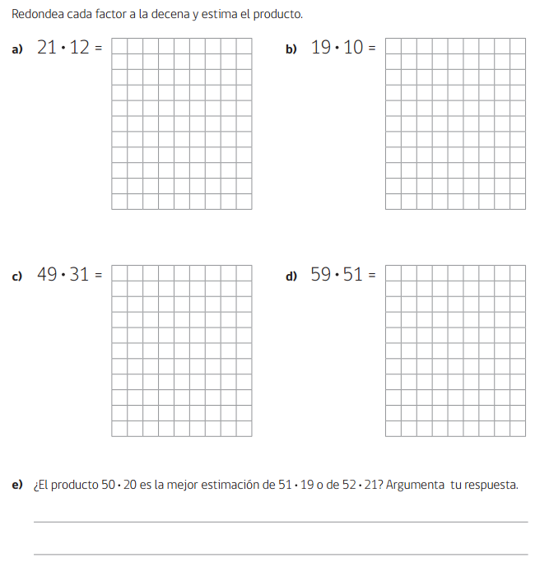

Articulación con tecnología
Dirección web de la investigación | Resultados ( explicación)
- Busca información en internet sobre “Como redondear cifras” o “tips para redondear cifras” en tres sitios distintos. Completa la tabla
- Con cartón de caja de cereal, o cartón de cajas forrado en hojas blancas elabora dos tarjetas que te sirvan de ayuda memoria para redondear en el futuro. Guárdalas en tu cuaderno. Puedes adornarlas como quieras y con elementos que tengas en tu hogar.
- Envíame fotos de tus tarjetas terminadas.

